DATABASE CONCESSIONI AZIENDALI

Il progetto punta a creare un'applicazione web che consenta ai dipendenti di un'azienda di registrarsi all'interno della rete aziendale. Fatto ciò, al dipendente verranno assegnati degli asset a seconda del loro ruolo in azienda.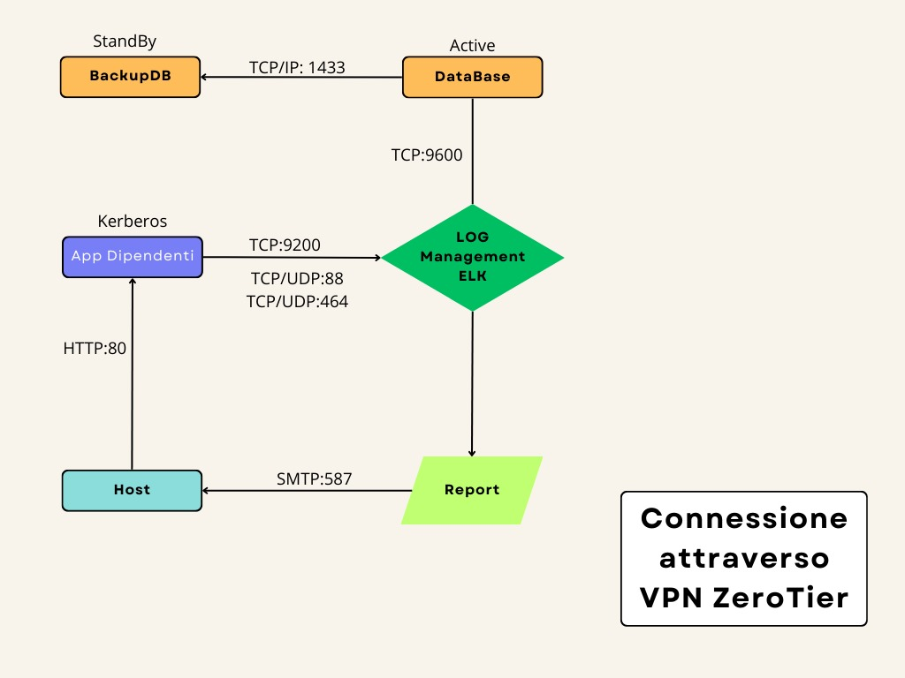

In questo caso, l'asset registrato per primo sarà il PC del dipendente, i cui dati verranno letti dai log di ELK stack. Il tutto verrà salvato nel database nelle loro apposite tabelle. L'infrastruttura comprende due database: uno che fungerà da database principale, sempre attivo e che registrerà tutti i dati interessati, come i dati dei dipendenti e il loro ruolo in azienda (utenze), le presenze giornaliere dei dipendenti, i dispositivi concessi dall'azienda, i veicoli aziendali e se e a chi gli asset sono stati concessi; il secondo database invece resterà inattivo e fungerà da backup in caso di failover del database primario. Il database primario copierà i dati al suo interno in modo costante nel database secondario poiché connessi in modo sincrono. In caso di failover del database primario, il database secondario prenderà il suo posto diventando così il database primario. L'intero processo di backup si ripeterà di nuovo tenendo conto dei cambiamenti appena avvenuti.

Nella pagina dell'applicazione, una volta inserite le proprie credenziali e il ruolo, i dipendenti avranno accesso alla loro pagina personale dove potranno vedere i propri dati e gli asset aziendali a loro concessi. Inoltre, ogni dipendente potrà timbrare il cartellino delle presenze e visualizzare il proprio orario di entrata e uscita, così da poter tenere conto di eventuali straordinari.

Per i dipendenti che ricoprono il ruolo di MANAGER o superiore, sarà disponibile un ulteriore servizio: potranno fare richiesta di veicoli aziendali o altri dispositivi tra quelli disponibili, come indicato nelle tabelle presenti nel database. I manager visualizzeranno SOLAMENTE le tabelle degli asset (a seconda di quale scelgano) e selezioneranno la propria scelta. La selezione manderà una richiesta di approvazione a RISORSE, che risponderà con la propria approvazione o negazione della richiesta tramite una pagina web apposita dove potranno visualizzare tutte le richieste e il loro stato. Le RISORSE potranno inoltre anche aggiungere altri asset aziendali, se necessario, attraverso un ulteriore servizio.

Per i dipendenti che ricoprono il ruolo di AMMINISTRATORE sarà dato loro l'accesso all'intera infrastruttura e saranno in grado non solo di visualizzare per intero tutti i dati di tutte le tabelle del database, ma avranno anche accesso a tutte le funzioni e i privilegi dei ruoli MANAGER e RISORSE.

Per la gestione delle utenze e dei dati di login, verrà usato il protocollo Kerberos.

Infine, l'applicazione sarà in grado di mandare dei report di avviso ai dipendenti, informandoli di scadenze, concessioni o cambiamenti del loro ruolo aziendale.

L'intera infrastruttura sarà connessa tramite VPN ZeroTier.

--FUNZIONI DEI DIPENDENTI:

* **Login e Autenticazione:** I dipendenti vedono una schermata di login dove devono inserire le proprie credenziali per autenticarsi tramite Kerberos.
* **Dashboard Utente:** Dopo il login, i dipendenti accedono a una dashboard che mostra le informazioni e le funzionalità a cui hanno accesso in base ai loro permessi.
* **Timbratura Cartellino:** Può timbrare il cartellino delle presenze e visualizzare il proprio orario di entrata e uscita, monitorando eventuali straordinari

--FUNZIONI DEL MANAGER:

* **Richiesta di Asset:** Può fare richiesta di veicoli aziendali o altri dispositivi tra quelli disponibili, come indicato nelle tabelle del database.
* **Visualizzazione Tabelle Asset:** Può visualizzare SOLO le tabelle degli asset pertinenti alla propria scelta.
* **Gestione delle Richieste:** Seleziona gli asset richiesti, inviando una richiesta di approvazione a RISORSE.

--FUNZIONI DELL’ AMMINISTRATORE:

* **Accettazione Dispositivi**: L'amministratore ha l'autorità di accettare nuovi dispositivi nel sistema, assicurando che siano correttamente registrati e disponibili per l'uso.
* **Eliminazione Dispositivi**: Ha il permesso di eliminare dispositivi dal database, garantendo che i dispositivi obsoleti o non funzionanti siano rimossi.
* **Modifica Dispositivi**: Può apportare modifiche alle informazioni relative ai dispositivi già registrati, mantenendo aggiornati i dati riguardanti configurazioni, stato e disponibilità.
* **Accettazione Richieste**: L'amministratore può accettare richieste di dispositivi o veicoli da parte di altri utenti, assicurando un'adeguata distribuzione delle risorse.
* **Aggiunta Dispositivi**: È responsabile dell'inserimento di nuovi dispositivi nel sistema, compreso l'inserimento dei dettagli tecnici e delle specifiche del dispositivo.
* **Aggiunta Presenze**: Ha la capacità di aggiungere registrazioni di presenze per i dipendenti, mantenendo accurati i registri delle presenze.
* **Visualizzazione Completa (Sede)**: L'amministratore può visualizzare tutti i dati relativi alla propria sede, compresi gli utenti, i dispositivi, i veicoli e le concessioni. Questa funzione consente un controllo completo e una supervisione dettagliata delle operazioni della sede.

--FUNZIONI DELL’ADMIN:

* **Accesso Completo:** L'amministratore ha accesso a tutte le funzionalità e i dati dell'intera infrastruttura.
* **Gestione dei Dati:** Può visualizzare tutte le tabelle del database in modo completo, senza alcuna restrizione.
* **Funzionalità Estese:** Ha accesso a tutte le funzioni e i privilegi dei ruoli MANAGER e RISORSE.
* **Approva e Rifiuta Richieste:** Può approvare o rifiutare richieste di asset aziendali, inclusi veicoli e dispositivi, effettuate dai manager.
* **Aggiunta di Asset:** Può aggiungere nuovi asset aziendali nel sistema quando necessario.
* **Gestione delle Utenze:** Gestisce gli accessi e le credenziali dei dipendenti utilizzando il protocollo Kerberos.
* **Monitoraggio e Reportistica:** Può visualizzare e monitorare tutti i report e gli avvisi inviati ai dipendenti riguardanti scadenze, concessioni e cambiamenti di ruolo aziendale.

1. **BackupDB (StandBy):** Database di backup attivo solo in caso di failover del database principale. Sincronizzato costantemente tramite TCP/IP sulla porta 1433.
2. **DataBase (Active):** Database principale sempre attivo per la registrazione di tutti i dati aziendali. Sincronizzato con il BackupDB.
3. **LOG Management ELK:** Sistema di gestione dei log utilizzando ELK stack, riceve dati dai dispositivi e dai server attraverso la porta TCP 9600.
4. **App Dipendenti:** Applicazione web per i dipendenti che consente la registrazione, visualizzazione dei dati personali e degli asset assegnati. Autenticazione tramite Kerberos.
5. **Host:** Server che ospita l'applicazione web dei dipendenti, accessibile tramite HTTP sulla porta 80.
6. **Report:** Sistema che invia report e avvisi ai dipendenti tramite SMTP sulla porta 587.
7. **Connessione attraverso VPN ZeroTier:** Connessione sicura dell'intera infrastruttura tramite una VPN ZeroTier.

ORGANIZZAZIONE TABELLE DB

* **Tabella DIPENDENTI**: Questa tabella memorizza le informazioni sui dipendenti, come ID, nome, cognome, cod_fiscale (CF), data_nascita, citta, provincia, via, email, telefono1, telefono2, tipologia_contratto, data _assunzione, scadenza _contratto, stipendio, ruolo, sede_azienda.
* **Tabella DISPOSITIVI**: Questa tabella contiene informazioni sui dispositivi, inclusi dispositivo, srn_iccid, num_aziendale, data acquisto, scad_garanzia, RAM, archiviazione, processore, sistema operativo (OS), operatore telefonico, modello, note, stato e disponibilità (DISP).
* **Tabella VEICOLI**: Questa tabella raccoglie i dati relativi ai veicoli, come marca, targa, tipologia, stato, chilometraggio (KM), motorizzazione, data immatricolazione, porte, CV, scadenza assicurazione, scadenza revisione, ultimo tagliando, note, colore e disponibilità (DISP).
* **Tabella CONCESSIONI**: Questa tabella traccia le concessioni dei dispositivi e dei veicoli, indicando ID, SRN_ICCID, targa, data di inizio e data di fine.
* **Tabella PRESENZE**: Questa tabella serve a gestire le presenze, orario1_entrata, orario1_ uscita, orario 2_entrata, orario2_uscita, ID.
* **Tabella LOGIN**: Questa tabella ci permette l’ autenticazione tramite email e credenziali_accesso.